ZAPISNIK
26. sjednice Vijeća Mjesnog odbora Horvati – Srednjaci, održane 3. srpnja 2023. u prostorijama Mjesnog odbora Horvati - Srednjaci, Horvaćanska cesta 54, s početkom u 18:15 sati.

NAZOČNI ČLANOVI VIJEĆA: Marko Fuček, Goran Koić, Sven Nemet, Tomislav Nakić-Alfirević, Tibor Lugar, Ana Vasung, Paula Došen, Vladimir Morić, Tatjana Jonjić
NENAZOČNI ČLANOVI VIJEĆA:
OSTALI NAZOČNI: građanka: Biserka Čonkaš, građani: Erik Dinković, Franjo Dinković
Predsjedava Tomislav Nakić-Alfirević, predsjednik Vijeća.
Zapisnik vodi: Ana Vasung
Predsjednik konstatira da je nazočno 9 od ukupno 9 članova Vijeća, što znači da Vijeće može pravovaljano odlučivati, te otvara 26. sjednicu Vijeća Mjesnog odbora.
Vijeće jednoglasno bez izmjena prihvaća tekst Zapisnika 25. sjednice Vijeća, održane 15. lipnja 2023.
Predsjednik predlaže da se zamijene točne 1. i 2. pa novi dnevni red glasi i jednoglasno je prihvaćen:

DNEVNI RED:
- Davanje mišljenja na materijale dostavljene temeljem članka 86. stavka 2. Statuta Grada Zagreba:
  - Prijedlog izmjena Programa građenja komunalne infrastrukture na području Grada Zagreba u 2023.
  - Prijedlog izmjena Programa održavanja javnih prometnih površina, građevina i
uređaja javne namjene, javne rasvjete i izvanrednog održavanja nerazvrstanih cesta
na području Grada Zagreba u 2023.
- Prijedlozi izmjena prometnog rješenja u dijelovima projekta za Poboljšanje prometa na
području Mjesnog odbora Horvati – Srednjaci
- Pitanja, prijedlozi i obavijesti

Ad. 1. Davanje mišljenja na materijale dostavljene temeljem članka 86. stavka 2. Statuta Grada Zagreba:
- Prijedlog izmjena Programa građenja komunalne infrastrukture na području Grada Zagreba u 2023.
Članovi Vijeća primili su materijal uz poziv.
Predsjednik usmeno informira nazočne o predmetu rasprave i odlučivanja.
U raspravi sudjeluju svi članovi Vijeća.
Nakon rasprave Vijeće sa 8 glasova ZA i 1 glas SUZDRŽAN donosi:
Z A K LJ U Č A K
o davanju mišljenja na Prijedlog izmjena Programa građenja komunalne infrastrukture na području Grada Zagreba u 2023.
- Vijeće Mjesnog odbora Horvati - Srednjaci razmatralo je Prijedlog izmjena Programa građenja komunalne infrastrukture na području Grada Zagreba u 2023..
- Vijeće daje pozitivno mišljenje na predmetni Prijedlog izmjena Programa i predlaže još jednu provjeru sa HEP-Toplinarstvom d.o.o. da se 2023. i 2024. godine neće obnavljati toplovod u Ulici Vladimira Filakovca 2.
- Ovaj zaključak se dostavlja Vijeću Gradske četvrti Trešnjevka-jug.

  - Prijedlog izmjena Programa održavanja javnih prometnih površina, građevina i uređaja javne namjene, javne rasvjete i izvanrednog održavanja nerazvrstanih cesta na području Grada Zagreba u 2023.
Članovi Vijeća primili su materijal uz poziv.
Predsjednik usmeno informira nazočne o predmetu rasprave i odlučivanja.
U raspravi sudjeluju svi članovi Vijeća.
Nakon rasprave Vijeće sa 8 glasova ZA i 1 glas SUZDRŽAN donosi:

Z A K LJ U Č A K
o davanju mišljenja na Prijedlog izmjena Programa održavanja javnih prometnih površina, građevina i uređaja javne namjene, javne rasvjete i izvanrednog održavanja nerazvrstanih cesta na području Grada Zagreba u 2023.
- Vijeće Mjesnog odbora Horvati - Srednjaci razmatralo je Prijedlog izmjena Programa održavanja, javnih prometnih površina, građevina i uređaja javne namjene, javne rasvjete i izvanrednog održavanja nerazvrstanih cesta na području Grada Zagreba u 2023..
- Vijeće daje pozitivno mišljenje na predmetni Prijedlog izmjena Programa.
- Ovaj zaključak se dostavlja Vijeću Gradske četvrti Trešnjevka-jug.
Ad 2. Prijedlozi izmjena prometnog rješenja u dijelovima projekta za Poboljšanje prometa na području Mjesnog odbora Horvati – Srednjaci
Članovi Vijeća primili su materijal uz poziv.
Predsjednik usmeno informira nazočne o predmetu rasprave i odlučivanja.
U raspravi sudjeluju svi članovi Vijeća.
Nakon rasprave Vijeće sa 9 glasova ZA:
Z A K LJ U Č A K
o prijedlogu izmjena prometnog rješenja u dijelovima projekta za Poboljšanje prometa na području Mjesnog odbora Horvati – Srednjaci

- Vijeće Mjesnog odbora Horvati - Srednjaci razmatralo je prijedlog predsjednika Vijeća vezano za izmjene prometnog rješenja u dijelovima projekta za Poboljšanje prometa na području Mjesnog odbora Horvati - Srednjaci.

- Vijeće predlaže da nadležni Gradski ured za obnovu, izgradnju, prostorno uređenje, graditeljstvo, komunalne poslove i promet - Sektor za promet izvrši izvid na predmetnim lokacijama te prihvati prijedloge izmjena Vijeća navedenih i opisanih u prilogu ovoga zaključka.

- Zaključak dostaviti Vijeću Gradske četvrti Trešnjevka – jug.

PRILOG

Uvod
Grad Zagreb naručio je izradu prometnog elaborata za područje Mjesnog odbora Horvati-Srednjaci koji je Gradu i isporučen. U ovom dokumentu Vijeće Mjesnog odbora Horvati-Srednjaci iznosi svoja stajališta i želje glede prometa na području Mjesnog odbora, s posebnim naglaskom na sadržaj elaborata.

Dobra rješenja
Elaboratom se povećava ukupna dužina gradskih ulica koje se službeno nalaze unutar "zona 30" u kojima je najviša dopuštena brzina vožnje 30 km/h. Time se unaprjeđuje sigurnost (manje zagađenje zraka, manje sudara i bolji ishodi sudara) i olakšava miješanje biciklističkog i motornog prometa, stvarajući uvijete za razvoj biciklističkog prometa. Dodatno, vožnja istom prevelikom brzinom od npr. 62 km/h kazna cestom na kojoj je ograničenje 50 km/h kažnjava se kaznom od 30 EUR, ali ako je ograničenje 30 km/h, kazna je 390 do 920 EUR. Drugim riječima, spuštanjem najviše dozvoljene brzine kazne za istu visoku brzinu značajno rastu i služe kao jače sredstvo odvraćanja od takve vožnje.
U I. Loparskoj ulici osiguran je pristup pješacima iz Ulice majstora Radonje do dječjeg vrtića kojeg su roditelji tražili najmanje od 2016. godine.
U Ulici braće Domany predviđeno je unapređenje signalizacije vezano za vatrogasne pristupe u kojoj već u više situacija vatrogasna vozila nisu mogla pristupiti zgradama zbog nepropisno parkiranih automobila. Za očekivati je da će unaprijeđena signalizacija pomoći znatno smanjiti takvo nepropisno i opasno parkiranje.

Pogreške i propusti
Niz aspekata projekta ukazuje na opću nisku kvalitetu izrađenog projekta.
Prvi primjer je da je projektom predviđena nova signalizacija na površini koja se pruža u pravcu sjever-jug sa zapadne strane zgrada Srednjaci 10, 12 i 14 (k.č. 5847/1 k.o. Trešnjevka): ta je čestica privatna (što se danas i jasno vidi po tome što se na oba kraja navedene površine nalaze rampe koje su postavili vlasnici), a projektant je to propustio primijetiti pa je projektiranjem na toj površini bačeno određeno vrijeme projektanta i novac Grada Zagreba.
Elaboratom je većina potencijala smirivanja prometa propuštena, a to se najviše vidi kroz zone 30. U dobu u kojem čitavi gradovi (npr. Pariz) i čak države (Španjolska) uvode 30 km/h kao novu pretpostavljenu maksimalnu brzinu vožnje umjesto 50 km/h kao što je u Hrvatskoj, projektom se zona 30 uvodi u vrlo, vrlo malom i prometno ne jako značajnom dijelu naselja. To je učinjeno unatoč tome što je udaljenost do glavnih, brzih prometnica za preko 90% stanara manja od 600 m te snižavanje brzine kretanja motornog prometa ima vrlo mali utjecaj na ukupno vrijeme putovanja (u desecima sekundi).
Korištena paleta mjera za smirivanje prometa vrlo je uska i prostorno ograničena. Svodi se na uzdignute plohe, minimalne zone 30, promjenu načina korištenja nekih ulica iz dvosmjernih u jednosmjerne, postavljanje nekoliko oznaka vatrogasnih prilaza i još poneka manje primjenjivana mjera.
Projektom je predviđeno preuređenje niza ulica iz dvosmjernih u jednosmjerne. To je bez iznimke učinjeno po ključu "ako ne može za automobile, ne može ni za koga drugog", pa je
tako onemogućen i dvosmjerni promet biciklima, iako je u nizu ulica to moguće urediti, čime su unazađeni ionako loši uvjeti za kretanje biciklom i povećana ovisnost o automobilima, upravo suprotno ciljevima zadanim GUP-om.
Projektom su tek djelomično pokriveni vatrogasni prilazi, prvenstveno u Ulici braće Domany, dok su drugi zanemareni, npr. u Ulici Franje Fuisa, sjeverno od brojeva 2 i 4, zapadno od ulaza ulice Gredice 4, 6 i 8, sjeverno od Hećimovićeve ulice 1-15, a vjerojatno i drugdje.
Unatoč upozorenjima za vrijeme izrade projekta, u I. Loparskoj ulici nisu predviđene fizičke prepreke parkiranju na novouređenoj pješačkoj stazi, a rezultat je da se nastavlja svakodnevno parkiranje na toj stazi pa je roditelji i djeca ne mogu koristiti.

Prijedlozi unapređenja u i izvan okvira projekta

Ograničenja brzine
Vijeće predlaže uvođenje zona 30 prema donjoj karti na kojoj su plavom bojom istaknute ceste na kojima bi se do daljnjeg zadržala postojeća ograničenja brzine. Na svim drugim cestama unutar Mjesnog odbora-a bi najviša dozvoljena brzina postala 30 km/h, iz svih ranije navedenih razloga.
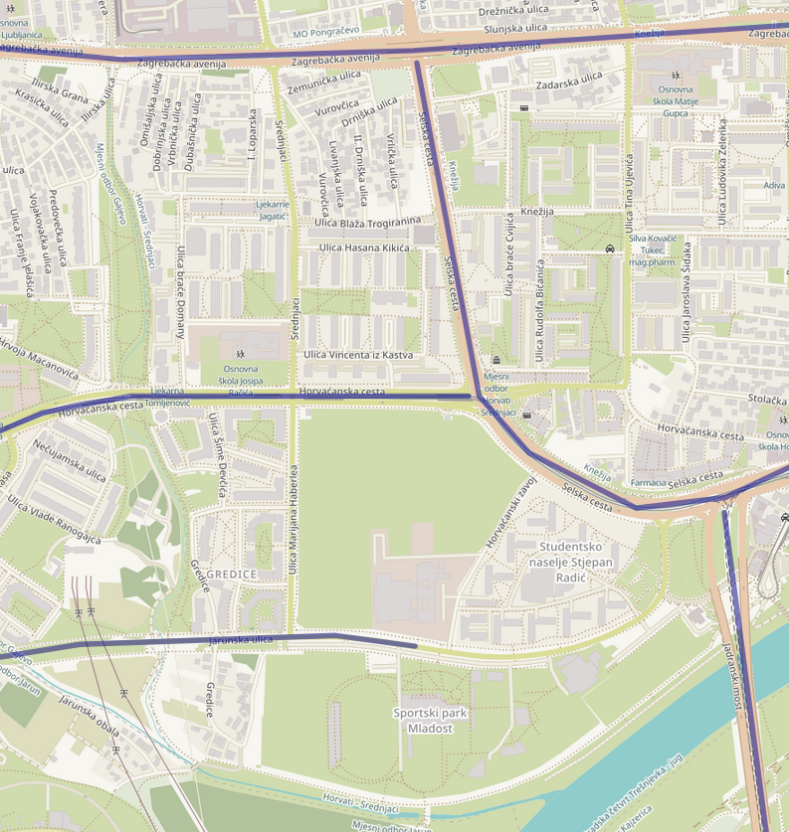

I. Loparska
Preuređenje I. Loparske ulice dio građana, prvenstveno roditelja koji su vodili djecu u vrtić zahtijevao je najmanje od 2016. godine. Trajno rješenje predviđeno je proširenjem koridora ulice i građevinskim zahvatima kojima bi ulica imala i nogostup i dvosmjerni kolnik. Trenutno preuređenje izvedeno je kao privremena mjera zato što se nakon nekoliko godina čekanja i dalje nije izvela rekonstrukcija ulice.
Preuređenje u jednosmjernu ulicu izazvalo je podijeljene reakcije. Dio građana je odahnuo jer je postalo lakše pristupiti vrtiću, jer je lakše voziti automobilom kroz ulice Dubašničku, Vrbničku i Dobrinjsku kad su jednosmjerne, nego kad su dvosmjerne, s obzirom na prostor za mimoilaženje i sl. Kod dijela građana koji žive ili rade u toj ulici izazvao je negodovanje. To je očekivano s obzirom na to da se dijelu građana produžuje vožnja do i od kuće ili radnog mjesta. Dodatno, spominju se i problemi povećanja prometa u ostalim susjednim ulicama, zatim s pristupom većim

vozilima, kombijima i sl. Dio građana predložio je izgradnja poveznice u istočnom nastavku II. Loparske ulice do ulice Srednjaci, čime bi se olakšao pristup I. Loparskoj ulici automobilima.
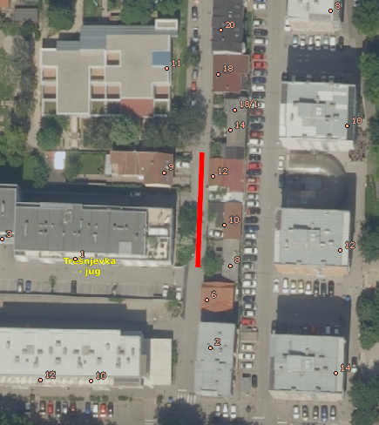Slika 1: Dio I. Loparske na kojem bi se moglo razmatrati uvođenje prioritetnog smjera
Obilaskom terena, članovi vijeća nisu mogli potvrditi navode o značajnim poteškoćama u prolasku kombija i drugih većih vozila, s mogućom iznimkom 1 ili 2 automobila nepropisno parkiranih uz ili u križanju koji ispunjava uvijete za premještanje vozila po prijavi građana.
Gradnja spoja II. Loparske ulice i ulice Srednjaci nije dobro rješenje jer bi dovela do pojačanja motornog prometa u tom dijelu naselja sa svim negativnim posljedicama koje to ima, jer bi dodatno pogoršala omer asfaltiranih i zelenih površina u ionako previše izgrađenom sjevernom dijelu naselja - uključujući rušenje 2-3 stabla - i jer bi izgradnja bila skupa, čime ukupna cijena koju bi se za nju trebalo platiti daleko nadilazi korist.
Vijeće smatra da je uspostava pješačkog koridora do vrtića prioritet te smatra da nije dobro ishitreno mijenjati uređenje prometa pa da se postojeće rješenje treba sagledati kroz razdoblje od 6 mjeseci. Kroz to vrijeme, očekuje se djelovanje prometnog redarstva, osobito u smjeru osiguranja protočnosti pristupnih ulica, te s obzirom na desetke parkirnih mjesta u dvorištima i garažama u tim ulicama koja se ne koriste nego se, pretpostavka je, dio automobila parkira na ulici.
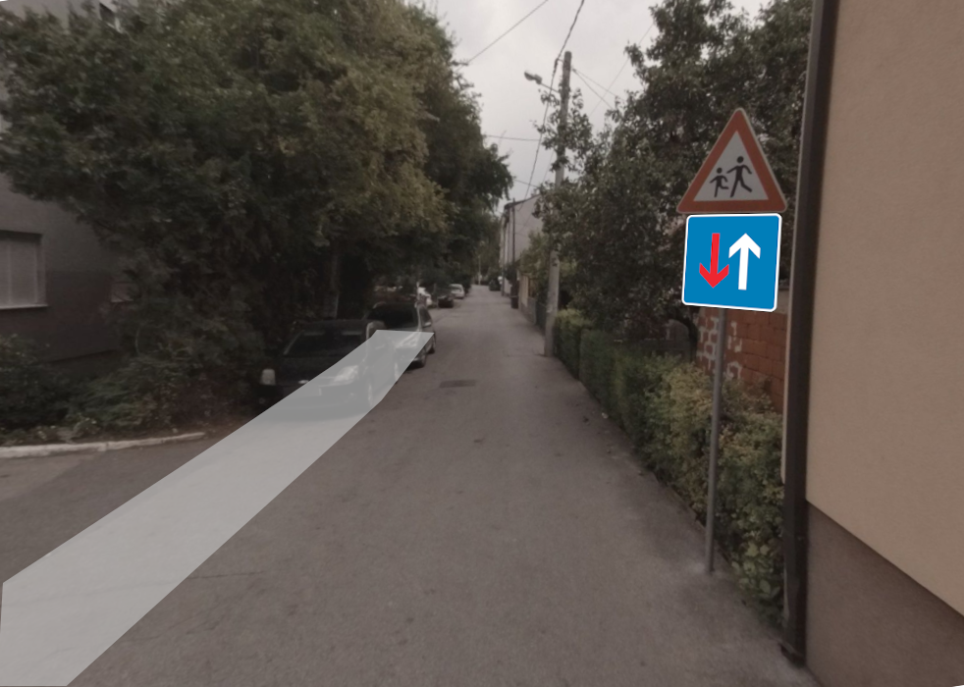Slika 2: Znak smjera s prednošću prolaza
Ukoliko postojeće uređenje ni nakon 6 mjeseci ne bude zadovoljavajuće funkcioniralo, razmatrat će se rješenje prema kojem bi se I. Loparska uredila kao dvosmjerna ulica, s tim da bi se na potezu naznačenom na slici 1 označio smjer koji ima prednost zbog suženog kolnika, koristeći znakove B05 i B38. Tako bi situacija u ulici (na južnom kraju suženog kolnika) izgledala po prilici kao na skici 2. To rješenje također ima određenih nedostataka, ali bi možda otvorilo kraći put ulasku iz Ulice majstora Radonje u I. Loparsku ulicu.
Konačno, Vijeće smatra da je nužno fizičko odvajanje koridora za pješake, npr. postavljanjem savitljivih stupića kako bi pješaci zaista mogli i koristiti svoj prostor.

Jednosmjerno za automobile, dvosmjerno za bicikle
Prema važećim propisima, u nekim ulicama nema uvjeta za dvosmjerni promet biciklima u ulicama koje su jednosmjerne za motorni promet. Međutim, u nizu ulica ima 4 do 5 metara širine, što ovisno o konkretnim uvjetima u tim ulicama može biti dovoljna širina za uređenje suprotnog

smjera za bicikle. Valja napomenuti da u prometnoj praksi Republike Hrvatske postoje projekti kojima je uređen takav dvosmjerni promet - uz suglasnost MUP-a - na prometnicama širine svega 4m: 1m za traku bic. prometa, 0.5m zaštitne zone i 2.5m za kolničku traku. Ulice kandidati za
dvosmjerni promet biciklima su Dobrinjska, Dubašnička, Horvaćanski zavoj, II. Loparska, Omišaljska, Zemunička pa Vijeće smatra da bi te ulice trebale dozvoljavati dvosmjernu vožnju bicikla.

Naizmjenično lijevo-desno parkiranje kao mjera smirivanja prometa
Ulica Blaža Trogiranina, ulica Srednjaci od Kikićeve ulice do Zagrebačke avenije, Ulica majstora Radovana, južni dio Ulice braće Domany, ulica Horvaćanski zavoj su među ulicama na kojima se promjenom strane na kojoj se parkira ili promjenom iz uzdužnog u koso parkiranje i obratno može ostvariti značajno smirivanje prometa na način da vožnja brzinom iznad 30 km/h većini vozača bude neugodna na spomenutim ulicama. Jasno je da to u većini ovih ulica znači nešto manji broj parkirnih mjesta pa je s obzirom na raspoložive statistike o sigurnosti cestovne mreže uputno krenuti od najopasnijih mjesta: ulice Srednjaci i Ulice Blaža Trogiranina na kojima vijeće predlaže ovakvu mjeru smirivanja prometa.

Jednosmjerni promet u Ulici Vincenta iz Kastva

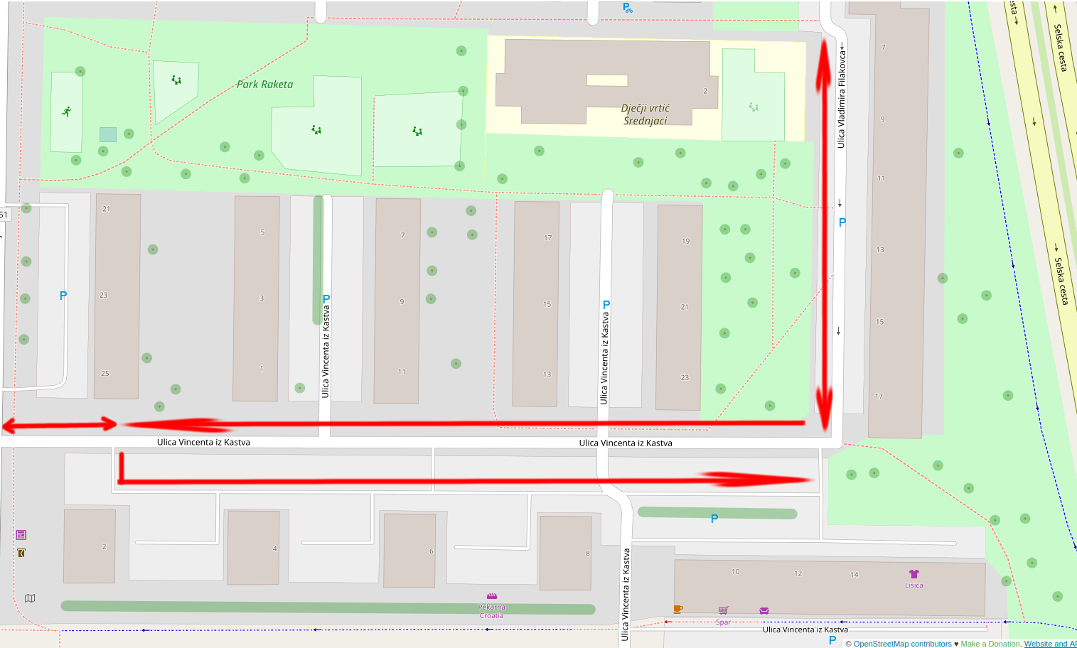
Ulica Vincenta iz Kastva odnosno njeni nogostupi preplavljeni su nepropisnim parkiranjem. Preuređenjem ulice u jednosmjernu prema zapadu (s tim da se smjer prema istoku ostvaruje preko parkirališta južno od ulice, prema ilustraciji niže) otvorio bi prostor da nogostup zaista ostane na raspolaganju pješacima, kako bi i trebao biti, na način da se današnje protuzakonito parkiranje na sjevernom nogostupu preseli na kolnik. Takvo rješenje predložilo je i Vijeće Gradske četvrti.

Opći prijedlozi unaprijeđenja postupka izrade elaborata
Neki problemi izgledaju kao sustavni pa vijeće nudi svoja zapažanja i prijedloge na razmatranje.
U projektnom zadatku:
- navesti da su izvođači na zahtjev bilo kojoj zainteresiranoj strani uručiti bilo koji dokument pribavljen tijekom izrade elaborata
  - zašto: bez kvalitetnog pristupa informacijama mjesna samouprava ne može dati svoj puni doprinos
  - kako: čuvanje dokumentacije u računalnom "Oblaku" ili sličnom mjestu, na način da izvođači mogu mijenjati dokumente, a mjesna samouprava i javnost čitati ih
U djelovanju Sektora za promet:
- sustavna edukacija prometnih inženjera-suradnika o načinu tumačenja propisa, izrada gradske "knjižice preporučenih praksi" kao npr.:

  - označavanje pješačkih prijelaza *na* uzdignutim plohama
  - okolnosti u kojima je izdizanje čitavih križanja moguće i korisna mjera smirivanja motornog prometa
  - jednosmjerni promet za automobile, ali gdje god je to tehnički moguće, dvosmjerni biciklistički promet
  - postavljanje stupića na kolnik gdje je potrebno
  - itd.

Zaključak
Predložene mjere nisu iscrpne, a niz mjera koje bi bile korisne nisu se uklapale u zahtjeve projektnog zadatka u kojem se traži da provedbeni troškovi budu minimalni, tako da nisu predviđeni značajnih građevinski radovi. Vijeće Mjesnog odbora Horvati-Srednjaci nastavit će predlagati mjere unapređenja prometa u nastavku rada.
Ad. 3. Pitanja, prijedlozi i obavijesti
Predsjednik izvještava o pitanjima postavljenima u zadnjoj točci prethodne sjednice i između sjednica.
O obnovi SRC Mladost je odgovor da oni imaju zasebni proračun i u tom smislu Vijeće nema nikakvu nadležnost. Predsjednik će se obratiti Upravljanju sportskim objektima za više informacija.
Vezano za oslikavanje fasada, skele, dizalice i sl, dosadašnja praksa je bila da je postojao sponzor takvih zahvata koji je pokrio sve materijalne troškove, uključujući i najam skele ili dizalice. Ne postoji jednostavan način da se koristi dizalice npr. gradskih tvrtki.
Vezano za postavljanje kućice za knjige, pri postavljanju takvog objekta nužno je brinuti o održavanju i sigurnosti. U praksi se to radi u suradnji sa školama koje preuzimaju te uloge. Postavljanje na privatne površine može biti jednostavnije.
U vezi pomicanja rasvjetnog stupa, takvo nešto je u načelu moguće, a za određeni slučaj potrebno je obratiti se nadležnoj službi.
Zrinjevac nema katalog opreme nego potpisuje ugovore s dobavljačima i od njih se ne može dobiti katalog o tipskim sjenicama i sl. Predsjednik će predložiti Zrinjevcu izradu kataloga.
Goran Koić član Vijeća upozorava da su na južnoj strani Hećimovićeve ulice kod trafostanice propale ploče na stazi koje bi trebalo sanirati.
Vladimir Morić član Vijeća prijavljuje da se rubnjak izvalio ispred zgrade Srednjaci 20-28.
Predsjednik predlaže da pošalju fotodokumentaciju i opis problema e-poštom kako bi se krenulo s rješavanjem.

Dovršeno u 19:23

KLASA: 024-08/23-003/1356
URBROJ: 251-13-11-15/005-23-2
Zagreb, 3. srpnja 2023.

Zapisnik sastavila:
Ana Vasung

Predsjednik
Vijeća Mjesnog odbora
Horvati – Srednjaci

Tomislav Nakić-Alfirević, v.r.

Izvješće o glasanju na 26. sjednici VMO Horvati - Srednjaci, 3.7.2023.
Članovi Vijeća |  | Prihvaćanje zapisnika | Dnevni red | Ad 1. a. | Ad 1. b.  Ad 2. | Ad 2.
1. | PAULA DOŠEN | + | + | + | + | +
2. | MARKO FUČEK | + | + | + | + | +
3. | TATJANA JONJIĆ | + | + | + | + | +
4. | GORAN KOIĆ | + | + | 0 | 0 | +
5. | VLADIMIR MORIĆ | + | + | + | + | +
6. | TOMISLAV NAKIĆ-ALFIREVIĆ | + | + | + | + | +
7. | SVEN NEMET | + | + | + | + | +
8. | ANA VASUNG | + | + | + | + | +
9. | TIBOR LUGAR | + | + | + | + | +

* ZA= +
PROTIV= —
SUZDRŽAN= 0
NIJE PRISUTAN= prekrižiti ime

